关于利用世界银行贷款重庆小城镇水环境综合治理项目石柱县龙河城区堤防及水环境综合整治工程水土保持设施自主验收资料报备的公告

经形式审核，利用世界银行贷款重庆小城镇水环境综合治理项目石柱县龙河城区堤防及水环境综合整治工程水土保持设施经石柱土家族自治县城市建设综合开发有限公司验收合格，水土保持设施自主验收资料符合格式规定，并已在水土保持公示网公示，同意接受报备并予公告。

附件：利用世界银行贷款重庆小城镇水环境综合治理项目石柱县龙河城区堤防及水环境综合整治工程水土保持设施验收鉴定书

重庆市水利局
2022年8月31日

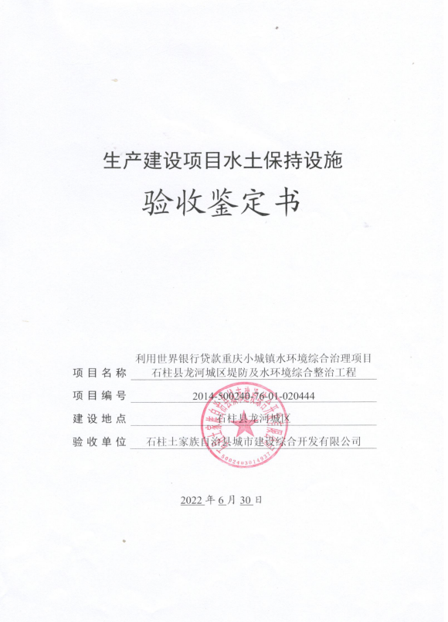
一、生产建设项目水土保持设施验收基本情况表
项目名称 | 利用世界银行贷款重庆小城镇水环境综合治理项目石柱县龙河城区堤防及水环境综合整治工程 | 行业类别 | 堤防  工程
主管部门  （或主要投资方） | 主要投资方：  石柱土家族自治县城市建设综合开发有限公司 | 项目性质 | 新建
水土保持方案批复机关、文号及时间 | 重庆市水利局，渝水许可〔2014〕126号（2014年8月7日）
水土保持方案变更批复机关、文号及时间 | /
水土保持初步设计批复机关、文号及时间 | 重庆市水利局，渝水许可〔2015〕242号（2015年12月24日）
项目建设起止时间 | 2017年2月开工，2020年12月竣工
水土保持方案编制单位 | 重庆市水利电力建筑勘测设计研究院有限公司
水土保持初步设计单位 | 重庆市水利电力建筑勘测设计研究院有限公司
水土保持监测单位 | 重庆蓝宇园林绿化工程有限公司
水土保持施工单位 | 安徽水利开发股份有限公司、江西滕王阁环境建设集团有限公司、四川杰欣建筑工程有限公司、广州协安建设工程有限公司、江苏盐城水利建设有限公司
水土保持监理单位 | 重庆公用工程建设监理有限责任公司和重庆弘禹水利咨询有限公司（联合体）
水土保持设施验收  报告编制单位 | 重庆国豪工程勘察设计有限公司
二、验收意见
根据《水利部关于加强事中事后监管规范生产建设项目水土保持设施自主验收的通知》（水保〔2017〕365号）和《关于转发<水利部关于加强事中事后监管规范生产建设项目水土保持设施自主验收的通知>的通知》（渝水〔2017〕255号）的规定，石柱土家族自治县城市建设综合开发有限公司于2022年6月30日在会议室主持召开了利用世界银行贷款重庆小城镇水环境综合治理项目石柱县龙河城区堤防及水环境综合整治工程水土保持设施验收会议。参会单位有石柱土家族自治县城市建设综合开发有限公司（建设单位）、安徽水利开发股份有限公司（施工单位）、江西滕王阁环境建设集团有限公司（施工单位）、四川杰欣建筑工程有限公司（施工单位）、广州协安建设工程有限公司（施工单位）、江苏盐城水利建设有限公司（施工单位）、重庆公用工程建设监理有限责任公司和重庆弘禹水利咨询有限公司（联合体）（监理单位）、重庆市水利电力建筑勘测设计研究院有限公司（水土保持方案编制单位）、重庆国豪工程勘察设计有限公司（验收报告编制单位）和重庆蓝宇园林绿化工程有限公司（监测单位）。会议成立了验收组（名单附后）。
验收组及与会代表查看了工程现场及其影像资料，查阅了技术资料，听取了验收报告编制单位关于水土保持设施验收报告的汇报，以及水土保持方案编制单位、监理单位、监测单位的补充说明，经质询、讨论，形成验收意见如下：
（一）项目概况
利用世界银行贷款重庆小城镇水环境综合治理项目石柱县龙河城区堤防及水环境综合整治工程位于石柱县南宾街道、万安街道。整治河段为龙河城区沿岸，上游起自乌杨坝，下游止于中坝大桥，综合治理河道路长8.37km。上游段：乌杨坝至龙河大桥，长2.67km，两岸均进行治理；中游段：龙河大桥至旗山大桥，长4.2km，拆除及改建拦水坝，岸坡不治理；下游段：旗山大桥至中坝大桥，长1.5km，只治理右岸。
项目建设内容包括：堤防工程、河道疏浚工程、排水工程、拦水坝改建工程、管网工程、绿化景观工程、道路工程。项目施工导流包含施工围堰、基坑排水、导流工程。施工及办公人员住宿均为租用周边居民楼。施工材料均堆存在堤防工程区空闲地，未专门布设临时堆料场。周边存在多条现状道路可进入项目，未专门布设临时道路。
项目占地34.55hm²，其中永久占地25.26hm²，临时占地9.29hm²。项目土石方挖方82.19万m³（含表土剥离2.40万m³），填方29.23万m³（含表土剥离2.40万m³），余方52.96万m³，余方已全部运至吊咀的商业弃渣场利用。
工程总投资36463万元，其中土建投资30280万元，于2017年2月开工建设，2020年12月竣工。
（二）水土保持方案批复情况
2014年8月7日取得《重庆市水利局关于利用世界银行贷款重庆小城镇水环境综合治理项目重庆市石柱县龙河城区堤防及水环境综合整治工程水土保持方案的批复》（渝水许可〔2014〕126号）；无变更。
（三）水土保持初步设计或施工图设计情况
2015年12月24日取得《重庆市水利局 重庆市发展和改革委员会关于石柱县龙河城区堤防及水环境综合整治工程初步设计的批复》（渝水许可〔2015〕242号），含水土保持部分；2016年3月完成项目施工图设计（含水土保持部分）。
（四）水土保持监测情况
建设单位于2017年5月委托重庆蓝宇园林绿化工程有限公司开展工程水土保持监测工作。监测单位于2021年12月完成了项目水土保持监测工作，并提交了项目水土保持监测总结报告。
监测报告主要结论：各项指标均达到水土保持方案制定的目标要求，
扰动土地整治率为100%、水土流失总治理度为100%、土壤流失控制比为1.0、拦渣率为99.87%、林草植被恢复率为100%、林草覆盖率为39.15%。项目水土保持“绿黄红”三色评价结论为绿色。
（五）验收报告编制情况和主要结论
2022年1月，建设单位委托重庆国豪工程勘察设计有限公司编制项目水土保持设施验收报告，编制单位于2022年6月编制完成了《利用世界银行贷款重庆小城镇水环境综合治理项目石柱县龙河城区堤防及水环境综合整治工程水土保持设施验收报告》。
验收报告主要结论：建设单位编报了水土保持方案，开展了水土保持监理、监测工作，缴纳了水土保持补偿费，水土保持法定程序基本完整；项目基本完成了水土保持方案确定的防治任务，投资控制和使用合理，完成的各项工程安全可靠，工程质量总体合格，基本达到了批复水土保持方案的要求，水土保持设施达到了国家水土保持法律法规及技术标准规定的验收条件，达到了经批准的水土保持方案的要求。
（六）验收结论
综上所述，验收组认为：石柱土家族自治县城市建设综合开发有限公司高度重视水土保持工作，切实履行了水土保持法律、法规义务，在项目实施过程中落实了水土保持方案及批复文件要求，完成了水土流失预防和治理任务，水土流失防治指标达到了水土保持方案确定的目标值，符合水土保持设施验收的条件，同意该项目水土保持设施通过验收。
（七）后续管护要求
石柱土家族自治县城市建设综合开发有限公司已明确了水土保持设施管理维护部门，建立了水土保持措施管理养护责任制，应确保已建水土保持设施措施长效、稳定地发挥水土保持作用。

